CHỦ ĐỀ: HAI ĐƯỜNG THẲNG SONG SONG VÀ DẤU HIỆU NHẬN BIẾT. PHẦN I. TÓM TẮT LÝ THUYẾT
- Góc tạo bởi một đường thẳng cắt hai đường thẳng.

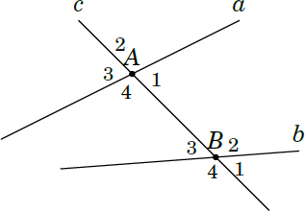

  - Cho đường thẳng c cắt hai đường thẳng a và b tại hai điểm A, B như hình vẽ bên

  - Có hai cặp góc so le trong là
A1 và
B3 ;
A4 và
B2 .

  - Có bốn cặp góc đồng vị là:
A1 và
B1 ;
A2 và
B2 ;
A3 và
B3 ;
A4 và
B4 .

  - Có hai cặp góc trong cùng phía là
A1 và
B2 ;
A4 và
B3 .

  - Có hai cặp góc so le ngoài là

Nhắc lại
A2 và
B4 ;
A3 và
B1 .

  - Hai đường thẳng song song là hai đường thẳng không có điểm chung.
  - Hai đường thẳng phân biệt hoặc cắt nhau hoặc song song.

Dấu hiệu nhận biết hai đường thẳng song song
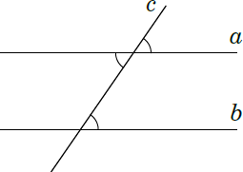
  - Nếu đường thẳng c cắt hai đường thẳng a, b và trong các góc tạo thành có một cặp
góc so le trong bằng nhau (hoặc một cặp góc đồng vị bằng nhau) thì a và b song song với nhau.

PHẦN II. CÁC DẠNG BÀI.
Dạng 1: Xác định cặp góc so le trong, cặp góc đồng vị, cặp góc trong cùng phía, cặp góc so le ngoài trên hình vẽ cho trước. Vẽ hai đường thẳng song song hoặc kiểm tra xem hai đường thẳng có song song với nhau không? Tính số đo góc .

Phương pháp giải:
+) Dựa vào vị trí của các cặp góc xác định đúng cặp góc so le trong, cặp góc đồng vị, cặp góc trong cùng phía, cặp góc so le ngoài trên hình vẽ cho trước.
+) Dùng góc nhọn của ê-ke (Áp dụng thực hành 1 hoặc thực hành 2) để vẽ hai góc so le trong hoặc hai góc đồng vị bằng nhau.
+) Dùng thước đo góc để kiểm tra xem hai góc so le trong hoặc hai góc đồng vị (các góc tạo bởi một đường thẳng cắt hai đường thẳng cần kiểm tra có song song hay không) có bằng nhau hay không.

Bài toán.

Bài 1 - NB -Cho hình sau:
1 3
2
4
4
2
A
3
1
B

a, Kể tên các góc so le trong. b, Kể tên các góc đồng vị.
Hình 1

c, Kể tên các góc trong cùng phía.

Lời giải

+ Các góc so le trong là:
A2 và
B2 ;
A3 và B3

+ Các góc đồng vị là:
A1 và
B2 ;
A3 và
B4 ; A4 và
B3 ;
A2 và B1

+ Các góc trong cùng phía là:
A3 và
B2 ;
A2 và B3

Bài 2–NB - Chỉ ra các cặp góc so le trong, cặp góc đồng vị, cặp góc trong cùng phía, cặp góc so le ngoài trong các hình vẽ sau:

y
x
3
2 M
4
1
3
4 N
2
z
1
Hình 2a
n
m
3
2
2
D 1
3
C
4
1
4

l

Hình 2b

Hình 2a:
- Cặp góc so le trong: M₁ và

N3 ; M 4 và

N2 .

Lời giải

- Cặp góc so le ngoài:
M 2 và
N4 ; M3 và
N1 .

- Cặp góc đồng vị:
M 4 và
N4 ; M1 và
N1 ; M 2 và
N2 M3 và
N3 .

- Cặp góc trong cùng phía:

Hình 2b:
M 4 và
N3 ; M1 và
N2 .

- Cặp góc so le trong: C2 và D4 , C1 và D3

- Cặp góc so le ngoài: C3 và D1 , C4 và D2

- Cặp góc đồng vị: C₁ và
D1 , C2 và
D2 , C3 và
D3 , C4 và
D4 .

- Cặp góc trong cùng phía: C2 và D3 , C1 và D4

Bài 3- NB- Vẽ hai đường thẳng
xx′ ,
yy′
sao cho
xx′
song song
yy′ .

Lời giải
Sử dụng eke và thước vẽ như các bước ở thực hành 1 hoặc 2 ta được hình vẽ

x
x'
y
y'
Hình 3

Hình vẽ tham khảo
Bài 4- TH- Cho hai điểm A và B . Hãy vẽ một đường thẳng a đi qua A và đường thẳng b đi qua B sao cho b song song với a .

Lời giải
Sử dụng eke và thước vẽ như các bước ở thực hành 1 hoặc 2 ta được hình vẽ
a
A
b
B
Hình 4

Hình vẽ tham khảo

Bài 5- TH- Chỉ ra các cặp góc so le trong, cặp góc đồng vị trong các hình vẽ bên.
2 o
3 1
E ₄
q
3
2
F 4
1
Hình 5
p

Hình 5, ta có: - Cặp góc so le trong:

E1 và

Lời giải
F3 , E4 và F2

- Cặp góc đồng vị:
E4 và
F4 , E1 và
F1 , E2 và
F2 , E3 và
F3 .

Bài 6 –TH- Xem hình bên rồi điền vào chỗ trống (...) trong các câu sau:  - IPO và POR là một cặp góc  - OPI và TNO là một cặp góc ...  - PIO và NTO là một cặp góc  - OPR và POI là một cặp góc | R O  N T  P I

Lời giải
  - IPO và POR là một cặp góc so le trong.
  - OPI và TNO là một cặp góc đồng vị.
  - PIO và NTO là một cặp góc đồng vị.
  - OPR và POI là một cặp góc so le trong
Bài 7 – VD- Cho hình sau:
a, Đặt tên cho các góc trong hình.
b, Kể tên các góc bằng nhau có trong hình.

32°
P
Q
32°

Lời giải

32°
4 P 3
1
2
4
3
Q 1 2
32°

Vì P3 và P4
là 2 góc kề bù nên
P₃ + P₄ = 180°

Ta tính được
P₃ = 180° − 32° = 148°

Vì P4 và P2 là 2 góc đối đỉnh nên
P4 = P2 = 32°

Vì P3 và P1
là 2 góc đối đỉnh nên

P₃ = P₁ = 148°
Tương tự ta có các góc tại đỉnh Q

Q1 = Q3 = 148° ; Q2 = Q4 = 32°
Vậy các góc bằng nhau có trong hình là:
P4 = P2 = Q2 = Q4 = 32°
P3 = P1 = Q1 = Q3 = 148°
Bài 8 – VD- Cho hình sau.

A C
1
2
1
2
1

B

- Viết tên hai góc trong cùng phía tại A và
B .
- Viết tên các góc so le trong tại B và C .

- Hai góc C1 và A1 là hai góc gì?

- Hai góc
B2 và C 2
là hai góc gì?

Lời giải

- Hai góc trong cùng phía tại A và B : A1 và B2

- Các góc so le trong tại B và C: C₂ và
B1 , C1 và
B2 .

- Hai góc C1 và A1 là hai góc đồng vị.

- Hai góc
B2 và C 2
là hai góc trong cùng phía.

Bài 9- VD- Vẽ lại các hình sau và tính số đo các góc còn lại.


70°
3

4
2
K
1
b
H3
2
c
1
4 120°
a

Ta có:

K 2 + K₃ = 180° (2 góc kề bù).

Lời giải

Thay số
K 2 + 70° = 180° . Suy ra
K₂ = 180° − 70° = 110°

Ta có:
K1 = K₃ = 70° ( 2 góc đối đỉnh) , K 2 = K₄ = 110° (2 góc đối đỉnh).

- Tương tự:
H 3 = H₁ = 120° (2 góc đối đỉnh)
H1 + H2 = 180° (2 góc kề bù)

Thay số: 120° + H₂ = 180° . Suy ra H₂ = 180° −120° = 60°

Suy ra
H4 = H2 = 60°

Bài 10-VDC- Cho hình vẽ bên:

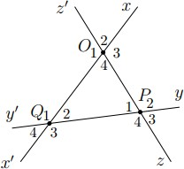
1. Kể tên các cặp góc so le trong, các cặp góc

đồng vị và các cặp góc trong cùng phía. 2.Tính số đo các cặp góc còn lại, biết:
O1 = 100°, P1 = 60° , Q2 = 40°
Lời giải

1. Các cặp góc so le trong: O₁
và Q2 ; O4
và Q1; O3
và P1; O4
và P2 , Q2
và P4 , Q3
và P1

Các cặp góc đồng vị: O₁
và Q4 ; O2
và Q1; O3
và Q2 ; O4
và Q3 ; O1
và P1; O2
và P2 ;

O3 và
P3 ; O4 và
P4 ;
Q1 và
P1 ;
Q2 và
P2 ;
Q3 và
P3 ; Q4
và P4

Các cặp góc trong cùng phía: O₁
và Q1; O4
và Q2 ; O4
và P1; O3
và P2 ; Q2
và P1 ; Q3
và P4

2. Từ O1 = 100° , suy ra: O3 = 100°, O2 = O4 = 80° .

Từ P1 = 60° , suy ra: P3 = 60°, P2 = P4 = 120° .

Từ Q₂ = 40° suy ra
Q₄ = 40°,
Q₁ = Q₃ = 140°

Bài 11- VDC- Cho hình vẽ bên

p
1
4
S
3
2
1
R
2
4
3
n

m

- Kể tên các cặp góc so le trong, các cặp góc đồng vị và các cặp góc trong cùng phía.
- Tính số đo các cặp góc còn lại, biết:
R₄ = S₂ = 120° .

Lời giải

- - Cặp góc so le trong:
S4 và
R2 ; S3 và
R1 .

- Cặp góc đồng vị:
S1 và
R1 ; S4 và
R4 , S3 và
R3 , S1 và
R1 .

- Cặp góc trong cùng phía:
S4 và
R1 ; S3 và
R2 .

- - Ta có:
S4 = S2 = 120° (2 góc đối đỉnh).
S 2 + S₃ = 180° (2 góc kề bù).

Thay số 120° + S₃ = 180°. Suy ra S₃ = 180°−120° = 60°

Suy ra
S3 = S1 = 60° (2 góc đối đỉnh).

- Tương tự:
R2 = R4 = 120° (2 góc đối đỉnh)
R1 + R2 = 180° (2 góc kề bù)

Thay số:
R₁ +120° = 180°. Suy ra
R₁ = 180°−120° = 60°

Suy ra
R3 = R1 = 60°

Bài 12- VDC- Cho hình vẽ bên.

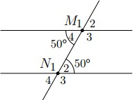

  - Kể tên các cặp góc so le trong, các cặp góc đồng vị và các cặp góc trong cùng phía.
  - Ghi tiếp số đo ứng với các góc còn lại.

  - Tính
M3 + N2 ;
M4 + N1 .

Lời giải

- Cặp góc so le trong:
M 4 và
N2 ; M3 và
N1 .

Cặp góc đồng vị:
M1 và
N1 ; M 4 và
N4 , M3 và
N3 , M1 và
N1 .

Cặp góc trong cùng phía:
M 4 và
N1 , M3 và N2

- M2 = M4 = 50° (2 góc đối đỉnh) ;
M1 + M2 = 180° (2 góc kề bù). Suy ra

M₁ = 180° − 50° = 130°

Suy ra
M3 = M1 = 130° (2 góc đối đỉnh)

- Tương tự:
N4 = N2 = 50° (2 góc đối đỉnh) ;

N1 + N2 = 180° (2 góc kề bù). Suy ra N1 = 180°− 50° = 130°

Suy ra
N3 = N1 = 130° (2 góc đối đỉnh)

- Từ kết quả đã tính ở ý b), ta có
M₃ + N₂ = 180° ;
M₄ + N₁ = 180°

Dạng 2. Nhận biết hai đường thẳng song song. Vận dụng tính số đo góc.
- Phương pháp giải:
+) Dựa vào tính chất hai góc kề bù, đối đỉnh để chỉ ra hai góc so le trong hoặc hai góc đồng vị bằng nhau hoặc hai góc trong cùng phía bù nhau.
+) Áp dụng tính chất hai góc kề bù, đối đỉnh để lý luận và biến đổi tính góc.

Bài toán.
Bài 1-NB- Cho hình vẽ bên. (Hình 1)

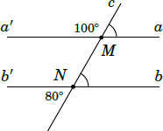

Hình 1

Hai đường thẳng
aa′
và bb′ có song song với nhau không? Vì sao?

Lời giải
Từ hình 1, ta có: cMa = MNb
Mà hai góc này ở vị trí đồng vị nên hai đường thẳng aa′ và bb′ song song với nhau (dhnb)
Bài 2-NB- Cho hình vẽ bên. (Hình 2)


3
2 1 55°
M
x
125°
2 1
y

N

Hình 2

Đường thẳng x , y có song song với nhau không? Tại sao?

Ta có: Suy ra

M1 = M3 = 55° (2 góc đối đỉnh).
M₃ + N₂ = 55° +125° = 180°

Lời giải

Mà hai góc này ở vị trí hai góc trong cùng phía nên x // y (dhnb)

Bài 3-NB-Cho hình vẽ bên. (Hình 3)

c
2
Q
1 40°
b
140°
2
P
1
a
Hình 3

Đường thẳng a , b có song song với nhau không? Tại sao?

Ta có:

P1 + P2 = 180° (2 góc kề bù).

Lời giải

⇒ P1 = 180° − P2 = 180° − 40° = 40°

⇒ P1 = Q1
= 40⁰

Mà hai góc này ở vị trí đồng vị nên a // b (dhnb)
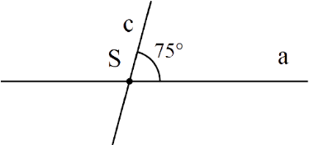
Bài 4-TH-Cho hình vẽ bên, biết hai đường thẳng a và b song song với nhau. Tính số đo các góc T1,T2 ,T3 ,T4 .

Lời giải

Ta có T₂ = cSa = 75° (hai góc đồng vị).

Lại có T1 kề bù với T2 ⇒ T1 = 180° −T2 = 105° .

T4 = T2 = 75° (đối đỉnh) và T3 = T1 = 75° (đối đỉnh)

Bài 5-TH- Cho hình vẽ bên, biết hai đường thẳng m và n song song

với nhau. Tính số đo các góc
B1, B2 , B3 , B4 .

Lời giải
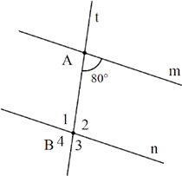

Ta có
B1 = BAm = 80° (hai góc so le trong).

Lại có B1
kề bù với
B2 ⇒ B1 = 180° − B1 = 120° .

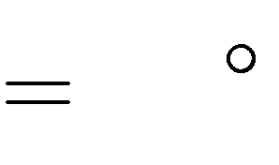B4 = B2 = 120° (đối đỉnh) và B3 = B1 = 80° (đối đỉnh)
130

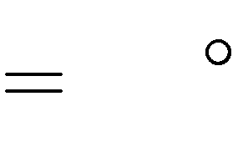Bài 6-TH- Cho hình vẽ, biết A₁
120
; B3
thì hai đường thẳng a và b có song song

với nhau không? Muốn
a // b thì góc A₁
hay B3
phải thay đổi thế nào?

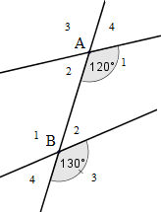

Có A1 ,

B₃ là hai góc đồng vị

Lời giải

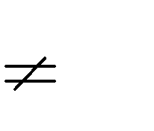Và A1
B3
(do 120 )

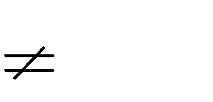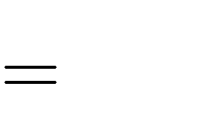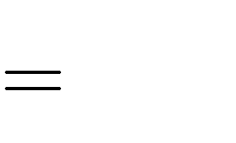Vậy hai đường thẳng a và b không song song với nhau
130
130
120

Muốn
a // b thì góc A₁
hoặc B3

Bài 7-VD- Cho hình vẽ. Hãy chứng tỏ bằng nhiều cách.
a // b

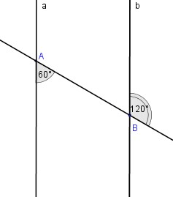

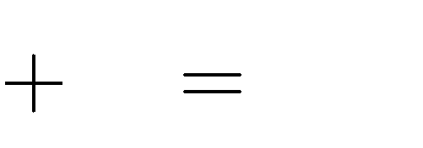Có A1
A2 180

(2 góc kề bù)

Lời giải

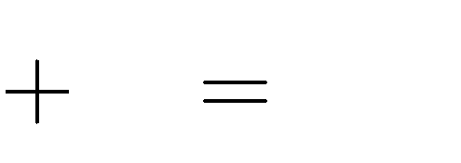Hay 60
A2 180
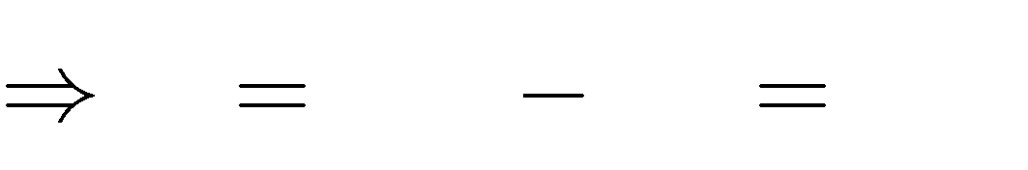
A2
180
60 120

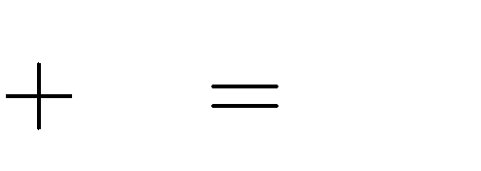Tương tự ta có B₃
B2 180
(2 góc kề bù)

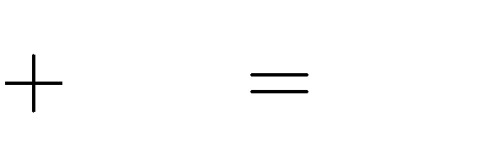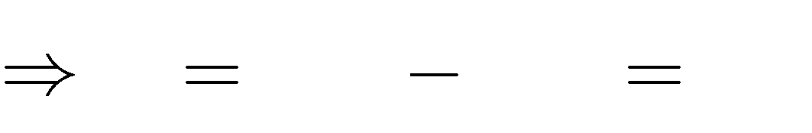Hay B3
120 180
B3
180
120 60

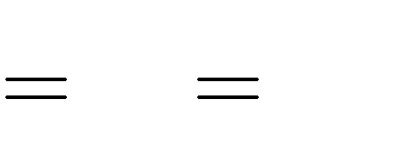Cách 1: Có A₁
B3 60
. Và
A1 ; B3
ở vị trí so le trong. Vậy
a // b .

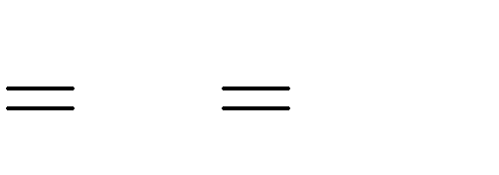Cách 2: Có A₂
B2 120
. Và
A2 ; B2
ở vị trí đồng vị. Vậy
a // b .

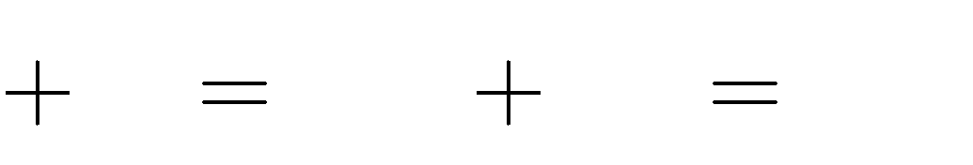Cách 3: Có A₂
B3
120
60 180
. Và
A2 ; B3
ở vị trí trong cùng phía. Vậy
a // b

Bài 8-VD-Cho hình vẽ bên.
Đường thẳng PQ và NO có song song với nhau không? Tại sao?

P Q
O
120°
110°
130°
N x

M

Lời giải
Kẻ tia Ox là tia đối của tia ON

Ta có : NOM + MOx = 180°( 2 góc kề bù)

Thay số : 130° + MOx = 180° . Suy ra MOx = 180° −130° = 50°

Lại có : MOx + xOP = MOP = 110° .

Suy ra xOP = 110° − 50° = 60°

Khi đó : xOP + OPQ = 60° +120° = 180°

Mà hai góc này ở vị trí trong cùng phía nên PQ // Ox hay PQ // NO (dhnb)

Bài 9-VD- Cho hình vẽ. Hãy chứng tỏ AC // BD .

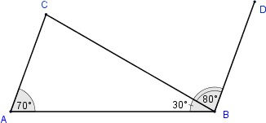

Lời giải
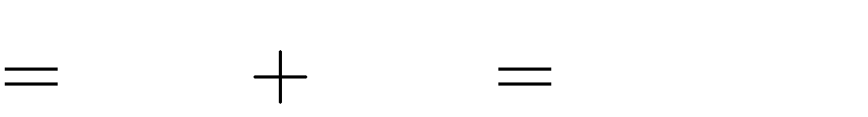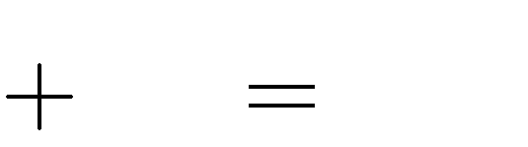Có ABD
ABC CBD 30 80 110

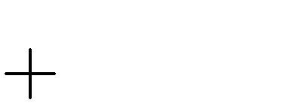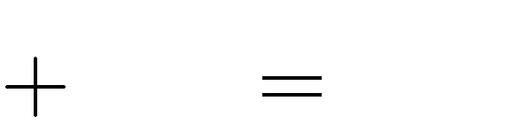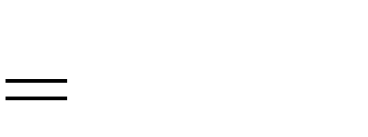Lại có CAB
ABD 70 110 180

Và CAB ; ABD là hai góc trong cùng phía.
Vậy AC // BC (dhnb).

Bài 10-VDC- Cho
Ox tại A .
xOy = 90° , A là điểm nằm trên tia Ox . Vẽ đường thẳng d vuông góc với

Lời giải

O
x
1
d
A
1
y

Ta có xOy = 90°

Mà d ⊥ Ox
tại A. Suy ra
A1 = 90°

Suy ra
A1 = xOy

Mà hai góc này ở vị trí đồng vị nên d // Oy (dhnb)

Bài 11-VDC- Cho hình vẽ. Tìm trên hình các đường thẳng song song với OC . Vì sao?

A
B
O
130°
140°
D
E

C

Lời giải

A
B
O
130°
140°
G
D
E

C

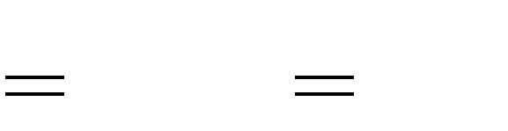
Có COD EDO 90º . Và COD ; EDO là hai góc so le trong.
Suy ra OC // DE (dhnb)

Vẽ OG // DE

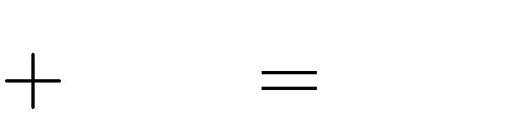Ta có COD ; DOG là hai góc kề bù nên Lại có DOG
GOA DOA

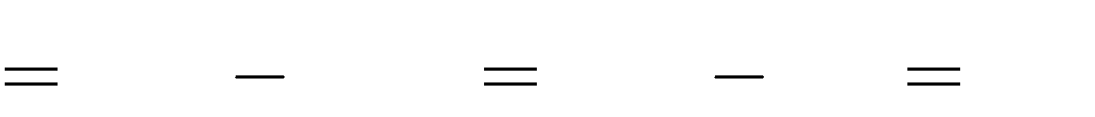DOG
180º COD 180º 90º 90º

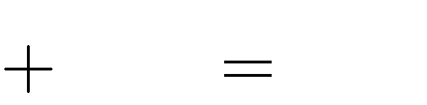Hay 90º
GOA 140º
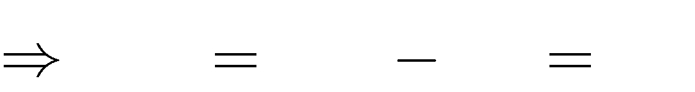
GOA 140º 90º 50º

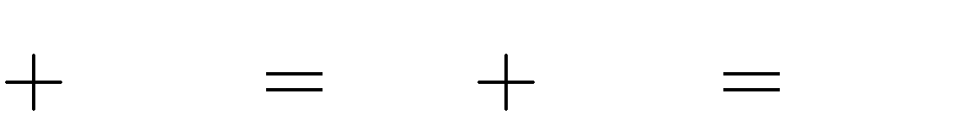Nên OAB
GOA 50º 130º 180º
Mà OAB ; GOA là hai góc trong cùng phía.
Nên AB // OG (dhnb)

Suy ra
AB // OC

Vậy OC // DE và OC // AB

Bài 12-VDC- Cho hình vẽ. Chứng tỏ rằng AB // CD .

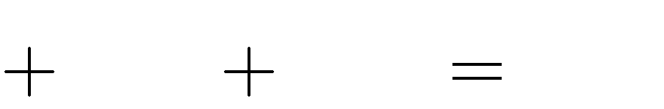Có BAC
BAE EAC 360º

C D

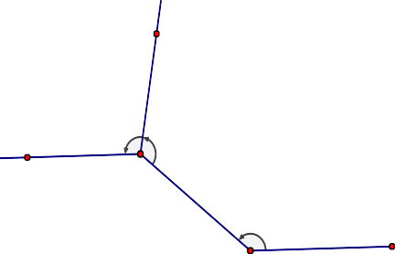Lời giải
E
100°
B
A
120°
140°

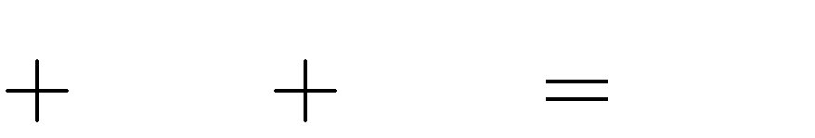Hay BAC
100º 120º 360º
BAC 360º 100º 120º 360º 220º 140º

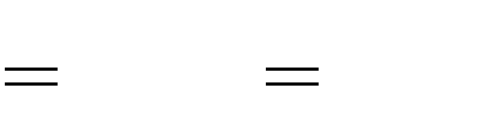Do đó BAC
ACD 140º

Và BAC ; ACD là hai góc so le trong.

Vậy
AB // CD

PHẦN III. BÀI TẬP TỰ LUYỆN DẠNG 1
Bài 1. Tìm các cặp góc so le trong (ngoài), đồng vị, góc trong (ngoài) cùng phía trên hình (H1).
a
b
c
3
2 1
A
4
6
B 7
5
8
H1

Bài 2: Tính các giá trị x, y, z,t trên hình sau (H2 )
A
y
x
120o
z 60o
x B

H2

Bài 3: Vẽ lại hình và tính các góc còn lại

x y
c
75 1 A
o
2
4
3
b
B1 3
2
4 120o

a)

a
z E F

x'
y'
b)

z'
110o

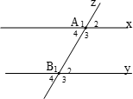
Bài 4: Cho hình vẽ bên:
  - Kể tên các cặp góc so le trong, các cặp góc đồng vị và các cặp góc trong cùng phía.
  - Tính số đo các cặp góc còn lại, biết A = B = 60° .
2 2

DẠNG 2:
Bài 1. Cho điểm C nằm ngoài đường thẳng b . Vẽ đường thẳng a đi qua C sao cho a song song với b
Bài 2. Kể tên các đoạn thẳng song song trong các hình vẽ sau:

H I
D
. E

G a) F
J
K b)

Bài 3. Cho hình vẽ. Tìm trên hình các đường thẳng song song. Vì sao?

110°
1

A
1

a

110°
b

B

1 c
2 C
110°

Bài 4. Cho hình vẽ. Chứng minh:
a // b // c .

b 120°
A a

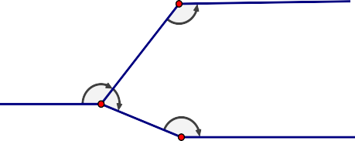
120°

B 80° 160°
c
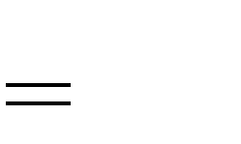
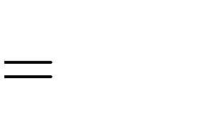
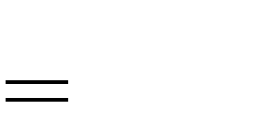
C

Bài 5. Cho hình vẽ. Biết
mAx
60º ;
mBy
120o ;
BCz
150º . Chứng minh: Ax // By // Cz .

y
m
A
x
B

C z

ĐÁP SỐ BÀI TẬP TỰ LUYỆN DẠNG 1:
Bài 1. Tìm các cặp góc so le trong (ngoài), đồng vị, góc trong (ngoài) cùng phía trên hình (H1).

a
b
c
2 1
3
A
4
6
B 7
5
8
H1

Lời giải

- Các cặp góc so le trong:

- Các cặp góc so le ngoài:
A₁ và

A₂ và
B₇ ;

B₈ ;
A₄ và

A₃ và
B₆ .

B₅ .

- Các cặp góc đồng vị:
A₁ và
B₅ ;
A₄ và
B₈ ;
A₃ và
B₇ ; A₂
và B₆ .

- Các cặp góc trong cùng phía: A₁
và A₆ ;
A₄ và
B₇ .

- Các cặp góc ngoài cùng phía:
A₂ và
B₅ ;
A₃ và
B₈ .

Bài 2: Tính các giá trị
x, y, z, t trên hình sau (H2 )
A
y
x
120o
z 60o
x B

H2

Lời giải

A
y
x
120o
z 60o
x B

H2
+ Tính các giá trị x, y, z, t trên hình 2 (H2)

x = 60° ( x đối đỉnh với góc 60° )
y +120°=180° ( y kề bù với góc 120° )
y =180°−120°
y = 60°
z + 60°=180° ( z kề bù với góc 60° )
z =180°− 60°
z =120°

Bài 3: Vẽ lại hình và tính các góc còn lại

c
o

75 1 x y
A
2
4
3

Hình 3a. A₂

kề bù với A₁

nên tìm được

Lời giải
A₂ = 180° − A₁ = 105° .

A3 = A1 = 75°
(đối đỉnh) ; A4 = A2 = 105°
(đối đỉnh).

Tương tự ta tìm được:
B4 = 180° − B3 = 60°; B1 = B3 = 120°; B2 = B4 = 60° .

Hình 3b . Tương tự ý a ) ta tìm được:

zEx = xEz′ = z′Ex′ = x′Ez = 90°; zFy = y′Fz′ = 110° và

zFy′ = yFz′ = 70°

Bài 4: Cho hình vẽ bên:

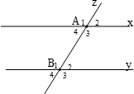

- Kể tên các cặp góc so le trong, các cặp góc đồng vị và các cặp góc trong cùng phía.

- Tính số đo các cặp góc còn lại, biết
A₂ = B₂ = 60° .

Lời giải

- Các cặp góc so le trong: A₄
và B2 ;
A3 và
B1 .

Các cặp góc đồng vị: A₁
và B1; A2
và B2 ;
A3 và
B3 ;
A4 và
B4 .

Các cặp góc trong cùng phía: A₄
và B1;
A3 và
B2 .

- A2
kề bù với A₁
nên tìm được
A₁ = 180° − A₂ = 120° .

A₃ = A₁ = 120°
(đối đỉnh);
A4 = A2 = 60°
(đối đỉnh).

Vì A₂ = B₂ = 60°
nên
A4 = B2 = 60°
mà hai góc này ở vị trí so le trong nên theo tính chất ta

có hai góc đồng vị bằng nhau. Từ đó,

DẠNG 2:
B1 = A1 = 120°; B3 = A3 = 120° và
B₄ = A₄ = 60° .

Bài 1. Cho điểm C nằm ngoài đường thẳng b . Vẽ đường thẳng a đi qua C sao cho a song song với b .

Lời giải

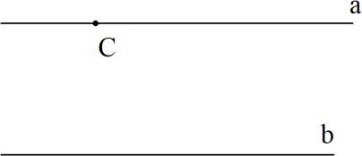

Bài 2. Kể tên các đoạn thẳng song song trong các hình vẽ sau:
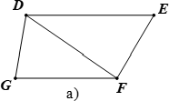
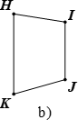

a) DE // GF . b)

Lời giải
HK // IJ.

Bài 3. Cho hình vẽ. Tìm trên hình các đường thẳng song song. Vì sao?

110°
1

A
1

a

110°
b

B

1 c
2 C
110°

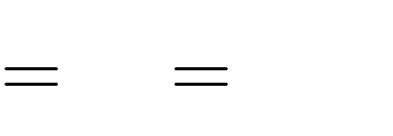Có C1
C
2
110º

(đối đỉnh)

Lời giải

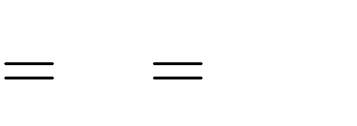
Có A1 B1
110º . Và
A1 ;
B₁ là 2 góc đồng vị. Suy ra
a // b

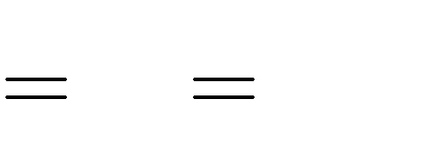
Có A C 110º . Và A ; C là 2 góc đồng vị. Suy ra
a // c

1 1 1 1

Có B C 110º . Và B ; C là 2 góc đồng vị. Suy ra b // c
1 1 1 1

Bài 4. Cho hình vẽ. Chứng minh: a // b // c .

b 120°
A a

120°

B 80° 160°
c
C

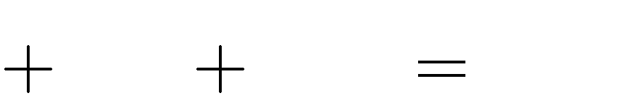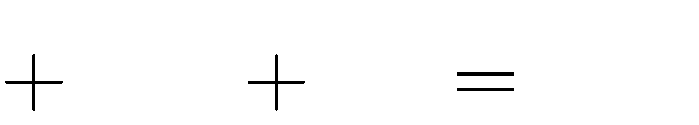Có bBA Lại có bBC Hay bBC
bBA ABC 360º
120º 80º 360º
bBC 360º 120º 80º 360º 200º 160º

Lời giải
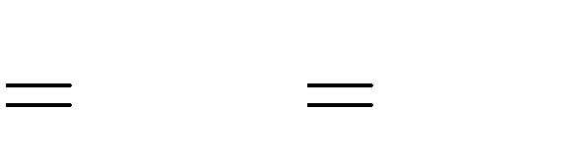. Và bBA ; BAa là hai góc so le trong. Vậy
BAa 120º

a // b (1)

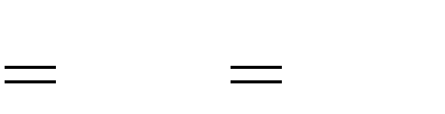Do đó bBC
BCc 160º
Và bBC ; BCc là hai góc so le trong. Vậy b // c (2)

Từ (1) và (2) suy ra
a // b // c

Bài 5. Cho hình vẽ. Biết
mAx
60º ;
mBy
120º ;
BCz
150º . Chứng minh: Ax // By // Cz .

y
m
A
x
B

C z

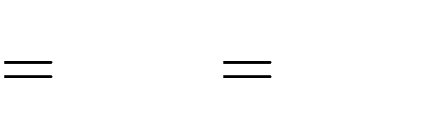Có mAx ; BAx là hai góc kề bù. Nên
BA x 120º

BAx

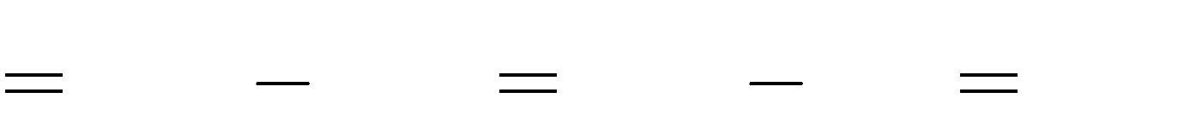Lời giải
180º mAx 180º 60º 120º

Suy ra Lại có
yBA yBC
. Và bBA ; BAa là hai góc so le trong. Suy ra
Ax // By (1)

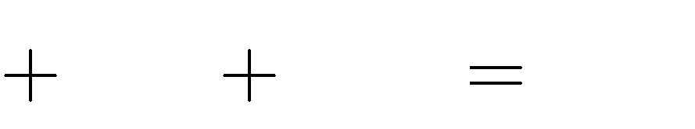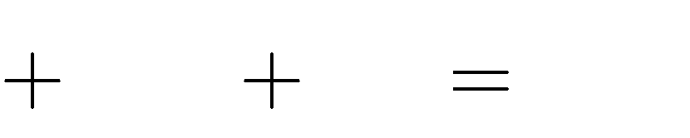Hay yBC
yBA ABC 360º
120º 90º 360º

yBC 360º 120º 90º 360º 210º 150º

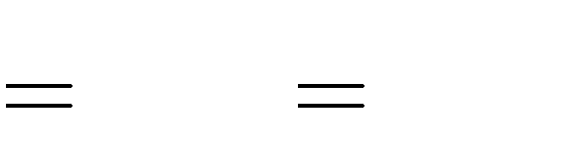Do đó yBC
BCz 150º

Và yBC ; BCz là hai góc so le trong.

Suy ra By // Cz (2)

Từ (1) và (2) suy ra
Ax // By // Cz

PHIẾU BÀI TẬP DẠNG 1
Bài 1 - NB -Cho hình sau:
1 3
2
4
4
2
A
3
1
B

a, Kể tên các góc so le trong. b, Kể tên các góc đồng vị.
c, Kể tên các góc trong cùng phía.
Bài 2–NB - Chỉ ra các cặp góc so le trong, cặp góc đồng vị, cặp góc trong cùng phía, cặp góc so le ngoài trong các hình vẽ sau:

y
x
3
2 M
4
1
3
4 N
2
z
1
Hình 2a
n
m
3
2
2
D 1
3
C
4
1
4

l

Hình 2b

Bài 3- NB- Vẽ hai đường thẳng
xx′ ,
yy′
sao cho
xx′
song song
yy′ .

Bài 4- TH- Cho hai điểm A và B . Hãy vẽ một đường thẳng a đi qua A và đường thẳng b đi qua B sao cho b song song với a .
Bài 5- TH- Chỉ ra các cặp góc so le trong, cặp góc đồng vị trong các hình vẽ bên.
2
o
3
E ₄
1
q
3
2
F 4
1
p Hình 5

Bài 6 – TH- Xem hình bên rồi điền vào chỗ trống (...) trong các câu sau:

R O
N
T

P I

- IPO và POR là một cặp góc
- OPI và TNO là một cặp góc ...
- PIO và NTO là một cặp góc
- OPR và POI là một cặp góc

Bài 7 –VD- Cho hình sau:

320 P

a, Đặt tên cho các góc trong hình.

Q 32⁰

b, Kể tên các cặp góc bằng nhau có trong hình.
Bài 8 – VD- Cho hình sau.

A C
1
2
1
2
1

B

- Viết tên hai góc trong cùng phía tại A và
B .
- Viết tên các góc so le trong tại B và C .

- Hai góc C1 và A1 là hai góc gì?

- Hai góc
B2 và C 2
là hai góc gì?

Bài 9- VD- Vẽ lại các hình sau và tính số đo các góc còn lại.

70°
3

4
2
K
1
b
H3
2
c
1
4 120°
a

Bài 10-VDC- Cho hình vẽ bên:

- Kể tên các cặp góc so le trong, các cặp góc đồng vị
và các cặp góc trong cùng phía.
- Tính số đo các cặp góc còn lại, biết:
O₁ = 100°, P₁ = 60° .
Bài 11- VDC- Cho hình vẽ bên

p

1 S
2
4 3
m
1
R 2
4 3
n

- Kể tên các cặp góc so le trong, các cặp góc đồng vị và các cặp góc trong cùng phía.
- Tính số đo các cặp góc còn lại, biết:
R4 = S2 = 120° .

Bài 12- VDC- Cho hình vẽ bên. (Hình 12)

- Kể tên các cặp góc so le trong, các cặp góc đồng vị và các cặp góc trong cùng phía.
- Ghi tiếp số đo ứng với các góc còn lại.

- Tính
M3 + N2 ;
M4 + N1 .

DẠNG 2

Bài 1-NB- Cho hình vẽ bên. (Hình 1)

Hình 1

Hai đường thẳng
aa′
và bb′ có song song với nhau không? Vì sao?

Bài 2-NB- Cho hình vẽ bên. (Hình 2)


3
2 1 55°
M
x
125°
2 1
y

N

Hình 2

Đường thẳng x , y có song song với nhau không? Tại sao?

Bài 3-NB-Cho hình vẽ bên. (Hình 3)

c
2
Q
1 40°
b
140°
2
P
1
a
Hình 3

Đường thẳng a , b có song song với nhau không? Tại sao?

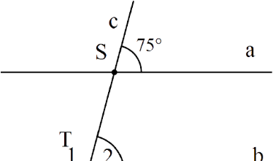
Bài 4 - TH-

Cho hình vẽ bên, biết hai đường thẳng a và b song song với nhau. Tính số đo các góc T1,T2 ,T3 ,T4 .

Bài 5 –TH-

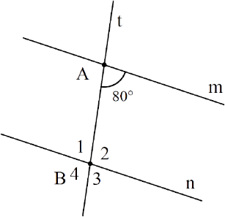

Cho hình vẽ bên, biết hai đường thẳng m và n song song

với nhau. Tính số đo các góc
B1, B2 , B3 , B4 .

Bài 6 –TH- Cho hình vẽ, biết A₁

120⁰ ; B
3
130⁰ thì hai đường thẳng a và b có song song

với nhau không? Muốn
a // b thì góc A1
hay B3
phải thay đổi thế nào?

Bài 7-VD- Cho hình vẽ.

Hãy chứng tỏ a // b bằng nhiều cách.

Bài 8 -VD- Cho hình vẽ bên.

P Q
O
120°
110°
130°
N x

M

Đường thẳng PQ và NO có song song với nhau không? Tại sao?

Bài 9 –VD- Cho hình vẽ.

Hãy chứng tỏ AC // BD .

Bài 10- VDC- Cho
Ox tại A .
xOy = 90° , A là điểm nằm trên tia Ox . Vẽ đường thẳng d vuông góc với

Bài 11 –VDC- Cho hình vẽ. Tìm trên hình các đường thẳng song song với OC . Vì sao?

A
B
O
130°
140°
D
E

C

Bài 12-VDC- Cho hình vẽ. Chứng tỏ rằng AB // CD .

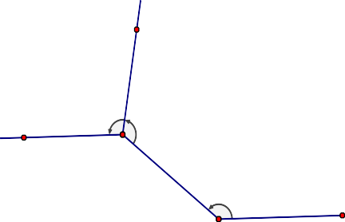C D
E
100°
B
A
120°
140°

BÀI TẬP TỰ LUYỆN DẠNG 1
Bài 1. Tìm các cặp góc so le trong (ngoài), đồng vị, góc trong (ngoài) cùng phía trên hình (H1).
a
b
c
2 1
3
A
4
6
B 7
5
8
H1

Bài 2: Tính các giá trị x, y, z,t trên hình sau (H2 )

A
y
x
120o
z 60o
x B

H2

Bài 3: Vẽ lại hình và tính các góc còn lại

x y
c
75 1 A
o
2
4
3
b
B1 3
2
4 120o

a)

a
z E F

x'
y'
b)

z'
110o

Bài 4: Cho hình vẽ bên:
- Kể tên các cặp góc so le trong, các cặp góc đồng vị và các cặp góc trong cùng phía.
- Tính số đo các cặp góc còn lại, biết A = B = 60° .
2 2

DẠNG 2:
Bài 1. Cho điểm C nằm ngoài đường thẳng b . Vẽ đường thẳng a đi qua C sao cho a song song với b
Bài 2. Kể tên các đoạn thẳng song song trong các hình vẽ sau:

H I
D
. E

G a) F
J
K b)

Bài 3. Cho hình vẽ. Tìm trên hình các đường thẳng song song. Vì sao?

110°
1

A
1

a

110°
b

B

1 c
2 C
110°

Bài 4. Cho hình vẽ. Chứng minh: a // b // c .

b 120°
A a

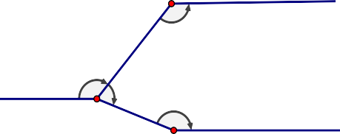
120°

B 80° 160°
c
C

Bài 5. Cho hình vẽ. Biết
mAx
60º ;
mBy
120o ;
BCz
150º . Chứng minh: Ax // By // Cz .

y
m
A
x
B

C z

